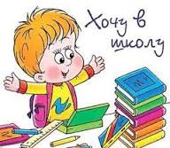 Что нужно первокласснику в школу.

Тетрадь в клетку - 5 шт.
Тетрадь в косую линию - 5 шт.
Обложки для тетрадей
Обложки для книг
Пенал
Папка для тетрадей
Ручки
Карандаши простые
Карандаши цветные
Ластик, точилка, линейка
Папка для уроков труда (формат А4)
Картон цветной
Бумага цветная
Клей ПВА с кисточкой
Ножницы
Салфетка
Пластилин
Альбом для рисования
Краски акварельные
Краски гуашь
Кисточка
Палитра
Стакан - непроливайка
Школьная форма
Спортивная форма
Спортивная обувь
Сумка для спортивной формы

